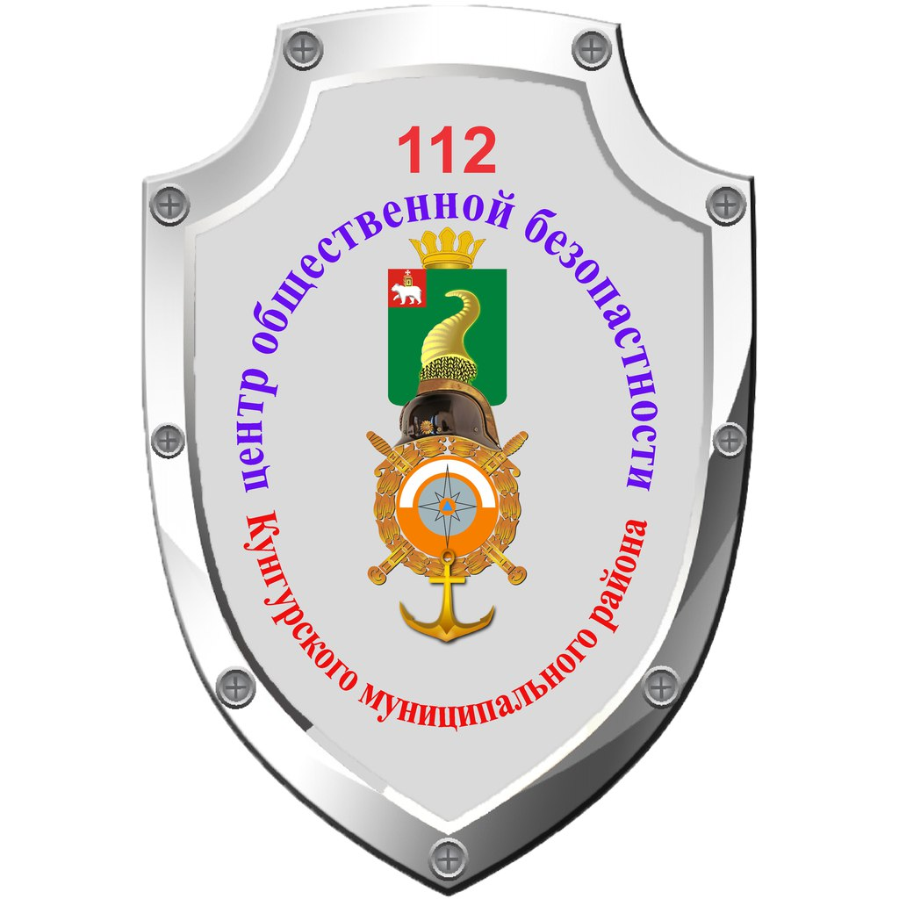 памятка  для школьников

Осторожно, тонкий лед!

С наступлением зимы вода в водоемах покрывается льдом. Образовавшийся лед как магнитом притягивает к себе любопытных ребятишек - покататься на коньках, поиграть в хоккей. Но нельзя забывать, что лед очень коварен.
РЕБЯТА! НЕ ВЫХОДИТЕ НА ЛЕД ВОДОЕМОВ!
- Не стойте на обрывистых и подмытых берегах – они могут обвалиться.
- Когда вы наблюдаете за рекой с моста нельзя перегибаться через перила и другие ограждения.
- Не пытайтесь проверить прочность льда, ступая на него.
- Если вы оказались свидетелем несчастного случая на реке или озере, не теряйтесь, не убегайте домой, а громко зовите на помощь, взрослые услышат и смогут выручить из беды.
- Занесите в память своего мобильного телефона номера службы спасения, по которым следует немедленно сообщить о несчастном случае, свидетелем которого вы явились.
- Будьте осторожны!
- Не подвергайте свою жизнь опасности!
В зимний период ЗАПРЕЩАЕТСЯ:
выходить на водоемы; переправляться через реку по льду;
подходить близко к реке в местах затора льда;
стоять на обрывистом берегу, подвергающемуся обвалу;
кататься на санках и ледянках с берегов реки на лед;
измерять глубину реки или любого водоема;
ходить по льдинам и кататься на них.
Помните!
Опасно выходить на тонкий лед!
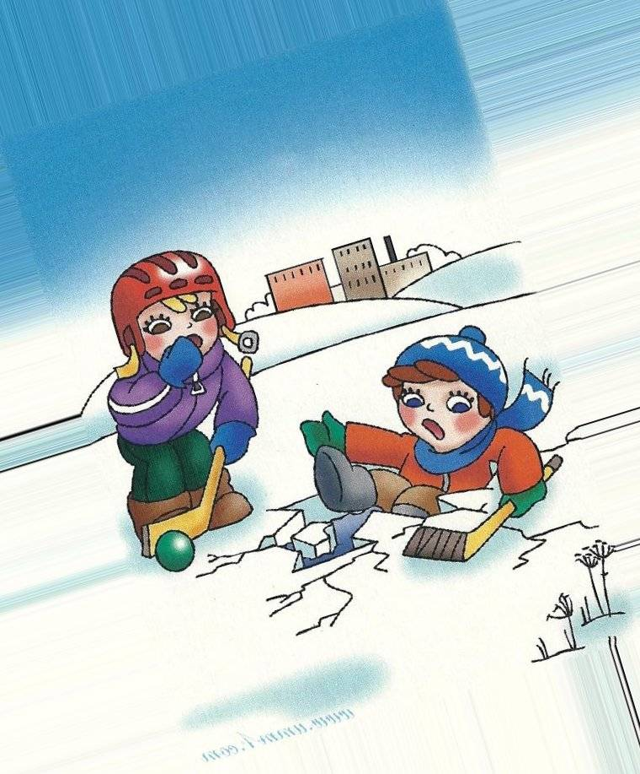

Уважаемые родители и педагоги!
Расскажите детям о правилах поведения
на водоемах в зимний период.
НЕ ДОПУСКАЙТЕ ДЕТЕЙ НА ЛЕД ВОДОЕМОВ БЕЗ ПРИСМОТРА!

Единая дежурно-диспетчерская служба (ЕДДС)3-35-84

